Al Parque con mi Pá: una fiesta de padres e hijos

El sábado 13 de julio, papás e hijos disfrutarán de juegos, experiencias artísticas, teatro, música y mucho más.

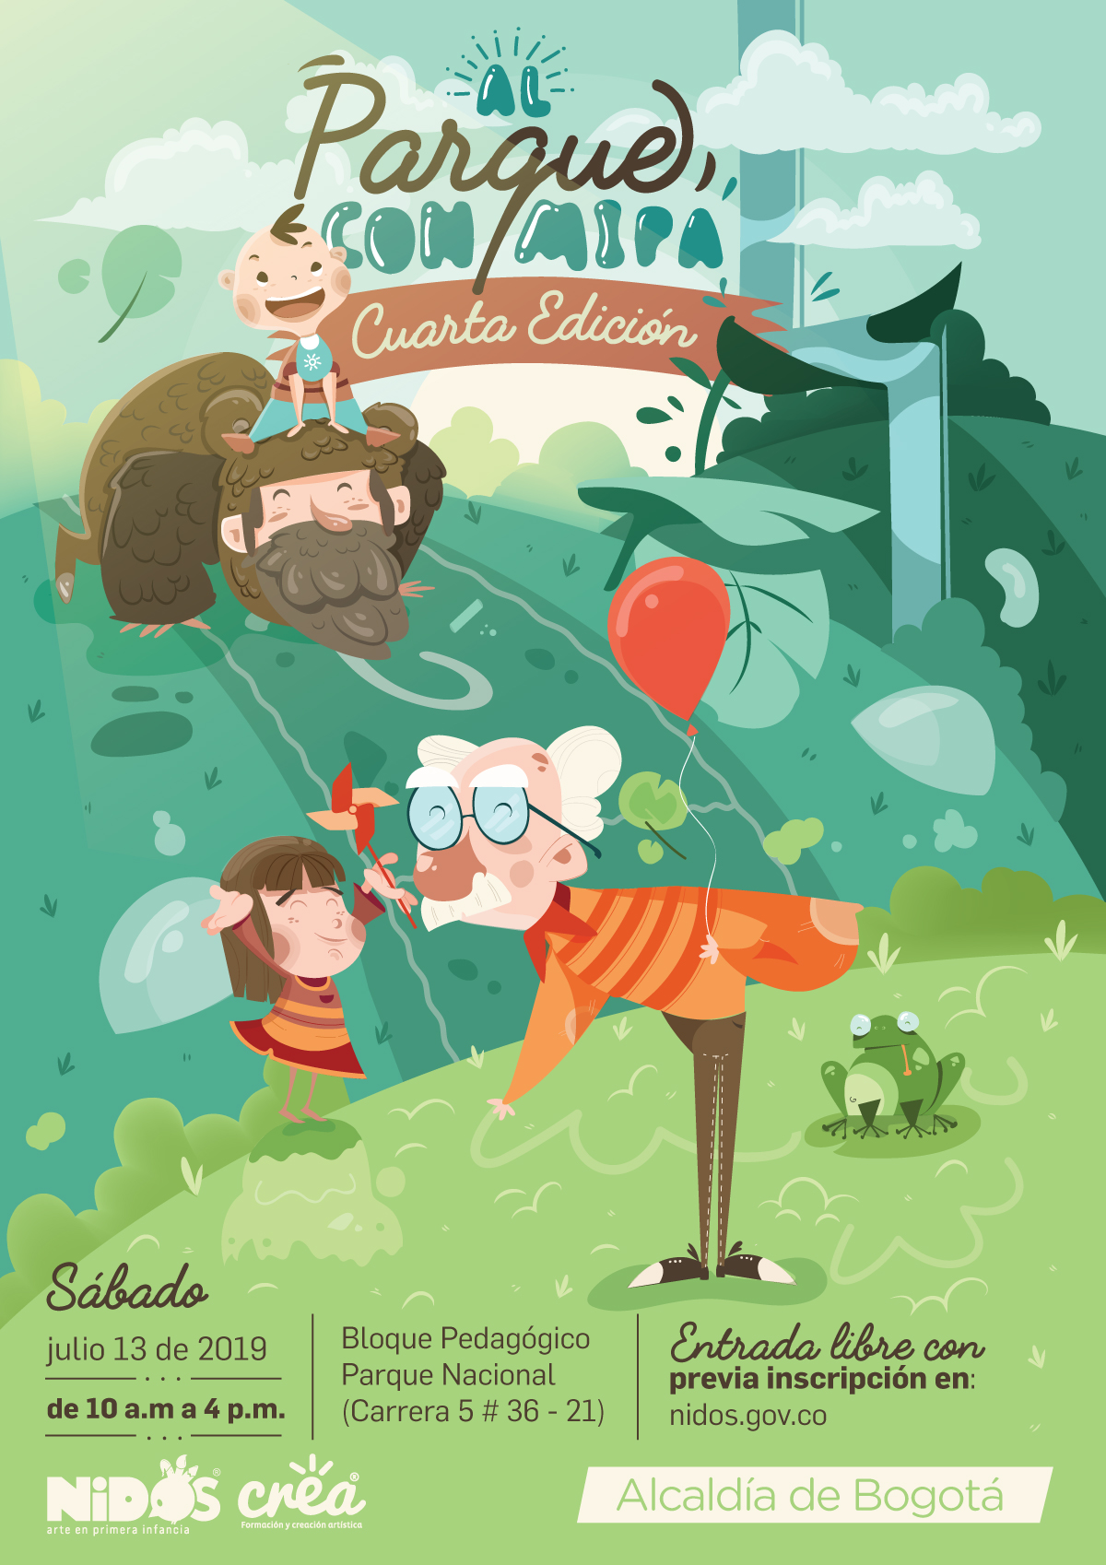

Llega a su cuarta versión Al Parque con mi Pá un evento en el que los papás, abuelos y/o tíos podrán compartir con sus niños de 0 a 5 años en espacios diseñados para la creación, el juego, el disfrute y la contemplación, a través de experiencias artísticas que dirigen su atención a los papás y su importante papel en la vida de los niños de la primera infancia.

Este es un evento pensado y realizado por el alcalde Enrique Peñalosa a través de la Subdirección de Formación Artística y sus programas Nidos – Arte en Primera Infancia y Crea – Formación y Creación Artística del Instituto Distrital de las Artes – Idartes, con el apoyo de la Gerencia de Literatura, el Escenario Móvil Armando de la Torre y el Teatro El Parque del Idartes, Biblored, la Estrategia Digital de Cultura y primera infancia- Maguaré y MaguaRED del Ministerio de Cultura, y el Instituto Distrital de Recreación y Deporte – IDRD, quienes reconocen vieron la importancia de ofrecer este espacio pensado en las nuevas masculinidades y su rol como padres.

“Al Parque con mi Pá es un evento innovador en Bogotá que busca visibilizar el rol de los hombres en la crianza de los niños, su relevancia en la construcción del vínculo afectivo y los valiosos aportes que dan a su desarrollo y su felicidad. Se trata de un evento que convoca a los papás a jugar y disfrutar de las artes con sus hijos en un ambiente al aire libre con una amplia y variada oferta de experiencias artísticas en carpas, tarima y al aire libre”, comenta Paula Atuesta responsable del programa Nidos – Arte en primera Infancia.

A demás de los niños y sus padres, la narración, la palabra en voz de los abuelos, padres e hijos serán los protagonistas, la palabra hecha canto, refranes, historias, cuentos, poesías, que envolverá los afectos para hacerlos infinitos, perdurables y resonantes en la memoria de los niños que disfrutan la compañía paternal.

Más de 20 experiencias artísticas, personajes, juegos, música y presentaciones en tarima, serán el banquete que se ofrecerá a los niños junto con todos lo que asumen el rol de padres, desde las 10:00 a.m. hasta las 4:00 p.m. Entrada libre con pre-inscripción en nidos.gov.co

Prográmese para vivir:

Historias fantásticas y divertidas con diversos lenguajes artísticos como artes plásticas, narración oral, danza, música y artes escénicas a través de experiencias artísticas para disfrutar durante el día:

Tarima
10:00 a.m. a 10:45 a.m.
Llegaron los juglares – Teatro
Grupo Crea -Idartes

11:00 a.m. a 11:30 a.m.
Muestra danza
Grupo Crea - Idartes

11:45 a.m. a 12:15 m.
Muestra teatral
Grupo Crea - Idartes

12:30 m. a 1:15 p.m.
Teatro de juguetes – Adaptación del cuento “El libro perdido de GIGI”
Maguaré – Ministerio de Cultura

1:30 p.m. a 2:00 p.m.
Chiribiquete - Danzas
Grupo Crea - Idartes

2:30 p.m. a 3:30 p.m.
El mirlo y el bosque – Experiencia musical
Programa Nidos - Idartes

Al aire libre
Picnic Literario
Arborescencia – Artes plásticas y literatura
Dragón azul y el contador de historias – Artes escénicas y literatura
Planeteando con mi Pá – Música y títeres
Un viaje a la plaza de Má – Artes escénicas y narración oral
El mundo de los sonidos - Música y teatro
Una fiesta salvaje – Danza y música
Trueque montañero con nemequene – Música y títeres
Blues – Plástico y sonoro

Carpas
Laguna Pa´pasca – Música y artes plásticas
El Abrazo del río – Música y plásticas
Dicrotomático – Teatro y música
La sombra de la máscara feliz – Artes escénicas
Puntos de color – Plásticas y música
Montaña de papel – Artes plásticas
Creata Gramier – Arte y literatura
Deriva Cartográfica – Literatura y artes escénicas
OU EKUULU – Artes plásticas – gastronomía

Biblioteca El Parque
Experimento 01 – Música y artes escénicas

Laboratorio Artístico El Parque
Nieva – Artes plásticas y escénicas

Nidos itinerantes
Una aventura Mágica – Artes escénicas
Airatar - Artes escénicas
Guardían de la semilla – Artes escénicas
Calliphori - Música

A demás, las mamás asistentes podrán disfrutar de una serie de actividades artísticas pensadas para ellas, muestras los padres exploran y juegan con sus hijos.

Al Parque con mi Pá
13 de julio
De 10:00 a.m. a 4:00 p.m.
Parque Nacional (Bloque Pedagógico Cra. 5 # 36-21)
Entrada libre con pre-inscripción en nidos.gov.co

